**PRAKTIKUM DASAR PEMROGRAMAN**

JOBSHEET 5

Pemilihan 1



**Nama**

Dimas Adi Bayu Samudra

**NIM**

2341720169

**Kelas**

1A

**JURUSAN TEKNOLOGI INFORMASI**

**PROGRAM STUDI D-IV TEKNIK INFORMATIKA**

**2. Praktikum**

**2.1 Percobaan 1**

**Pertanyaan!**

1. Modifikasi program diatas pada bagian struktur pemilihannya dengan

memanfaatkan Ternary Operator!

2. Jalankan dan amatilah hasilnya!

3. Push dan commit hasil modifikasi anda ke repository!

4. Jelaskan mengapa output program yang dimodifikasi sama dengan output program

sebelum dimodifikasi!

**Jawaban**

**1.**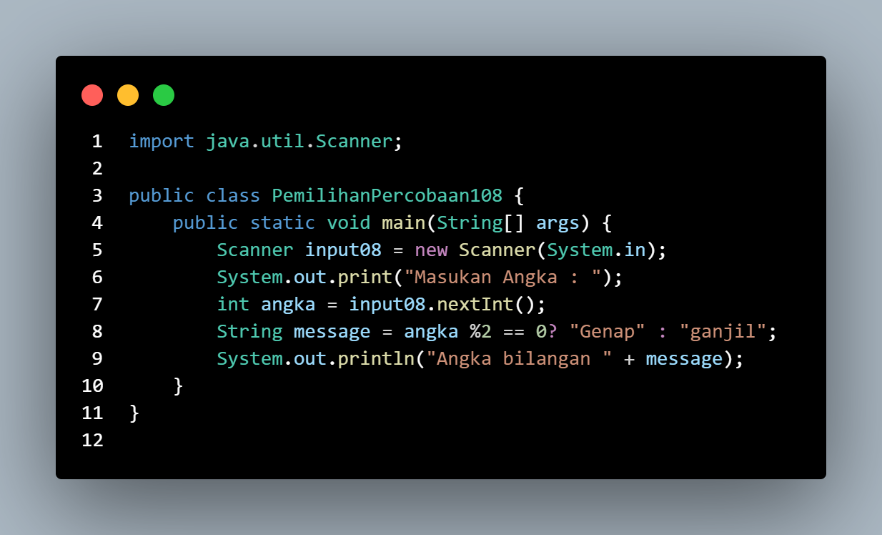

**2.**

**3.**

**4.**Karena di progam tersebut hanya di ganti syntax dengan fungsi yang sama

**2.2 Percobaan 2**

**Pertanyaan!**

**1**. Modifikasi program diatas sehingga dapat menampilkan nilai huruf sesuai aturan

berikut ini!

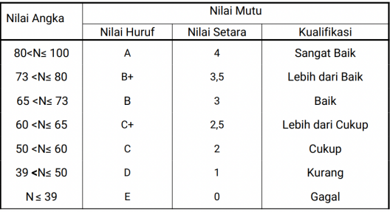

Push dan commit hasil modifikasi anda ke repository

**2**. Setelah penambahan kode program pada pertanyaan nomor 1, berapakah jumlah

kondisi yang ada serta jelaskan jenis operator yang digunakan!

**Jawaban**

**1.**

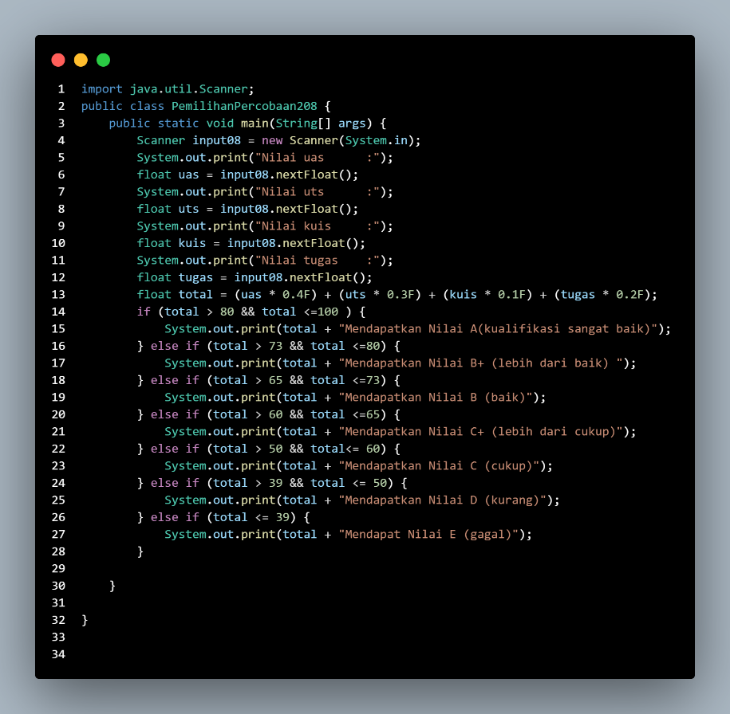



**2. ada 1**

Kondisi 1 : jika nilai lebih dari 80 dan kurang atau sama dengan 100 maka akan mendapat A dengan kualifikasi sangat baik

Kondisi 2 : jika nilai lebih dari 73 dan kurang atau sama dengan 80 maka akan mendapat B+ dengan kualifikasi sangat baik

Kondisi 3 : jika nilai lebih dari 65 dan kurang atau sama dengan 73 maka akan mendapat B dengan kualifikasi sangat baik

Kondisi 4 : jika nilai lebih dari 60 dan kurang atau sama dengan 65 maka akan mendapat C+ dengan kualifikasi sangat baik

Kondisi 5 : jika nilai lebih dari 50 dan kurang atau sama dengan 60 maka akan mendapat C dengan kualifikasi sangat baik

Kondisi 6 : jika nilai lebih dari 39 dan kurang atau sama dengan 50 maka akan mendapat D dengan kualifikasi sangat baik

Kondisi 7 : jika nilai kurang dari 39 maka akan mendapat nilai E dengan kualifikasi gagal

**Percobaan 3**

**Pertanyaan!**

**1**. Jelaskan fungsi dari break dan default pada percobaan 4 diatas!

**2**. Modifikasi kode program diatas, hapus break pertama. Kemudian jalankan program.

Tampilkan hasilnya dan jelaskan hasilnya!

**3.** Push dan commit hasil modifikasi anda ke repository

**4.** Jelaskan fungsi perintah kode program dibawah ini pada percobaan 4!

operator = sc.next().charAt(0);

**Jawaban**

**1.**

break : Untuk menghentikan program sementara agarak bisa di cek jika masih belum sesuai dengan yang di minta akan melanjutkan ke pilihan selanjutnya dan berulang sampai program sesuai dengan yang diminta

default : disaat yang di minta tidak ada pilihan maka program akan menjalankan

**2.**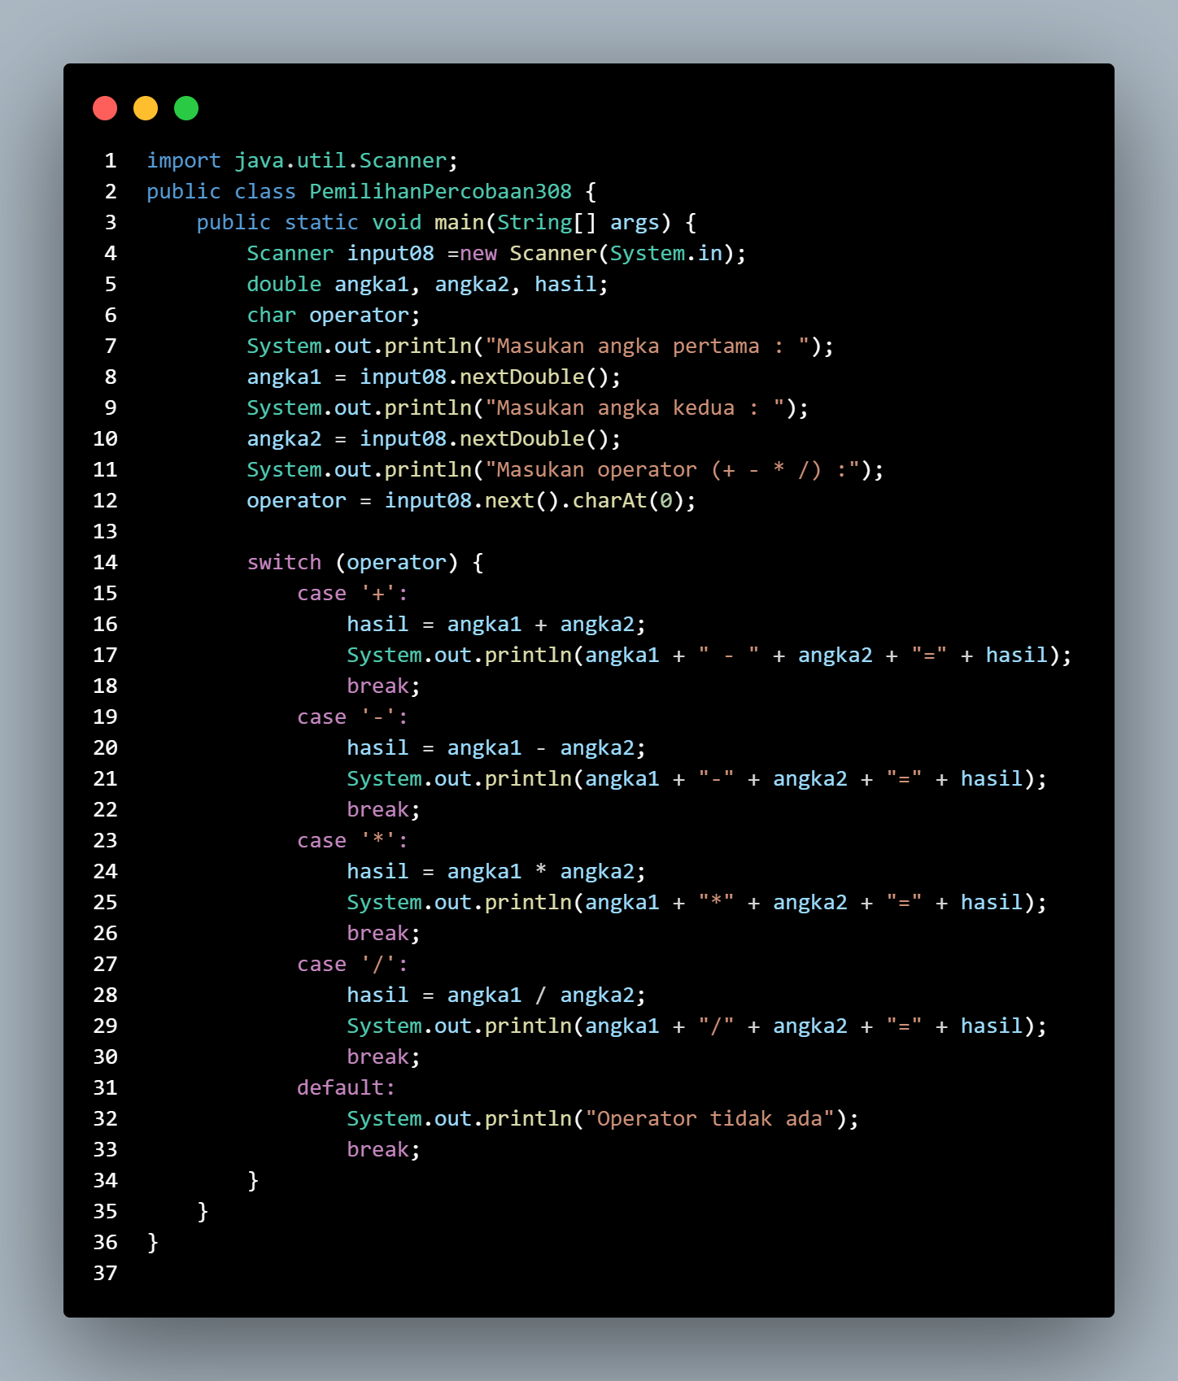

**3.**

**4**. fungsi dari operator = sc.next().charAt(0); , adalah untuk memberikan inputan character saat di run, dan fungsi angka 0 setelah charAt digunakan untuk mengambil karakter pertama dari input yang diberikan oleh pengguna melalui objek Scanner (sc) dan menetapkan karakter tersebut ke suatu variabel. Dengan kata lain, itu mengambil karakter pertama dari input dan menyimpannya dalam variabel yang sesuai.